

**Ediciones Nueva Documentas**

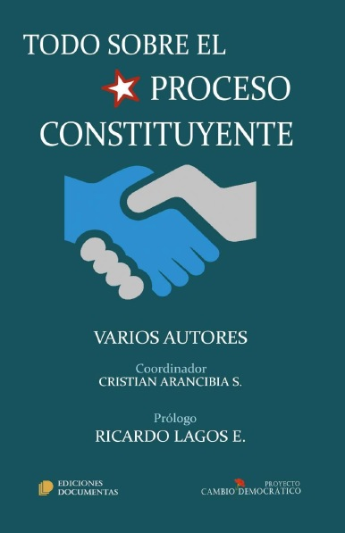

**Todo sobre el proceso constituyente**

Autor: varios autores

Páginas: 116

Formato: 21x14 cm

Encuadernación: tapa blanda

Cód. interno: 10450

ISBN: 9789562610209

Precio: $10.000 + IVA

El libro presenta catorce miradas al proceso constituyente que se inicia con el primer plebiscito de octubre de 2020. Son autores que abordan los temas esenciales que ya forman parte del debate ciudadano en torno a la voluntad de construir una nueva Constitución para Chile.

A partir de un necesario examen a la historia constitucional chilena, que abre la perspectiva del pasado para acometer en buen pie el futuro, los autores presentan sus ideas, argumentos y propuestas alrededor de temas que forman parte de la construcción constitucional de Chile, la casa de todas y todos, que ha de garantizar derechos y reglas en la convivencia cívica y democrática que los autores de este libro propician.

La economía, la paridad de género, el trabajo, el medioambiente, la educación y la salud, son algunos de los temas que aquí se tratan, con los matices propios de una visión pluralista, pero con la voluntad común de aportar a la ciudadanía lectora algunas herramientas que, sin duda, serán útiles en proceso constituyente que comienza recorrer Chile.